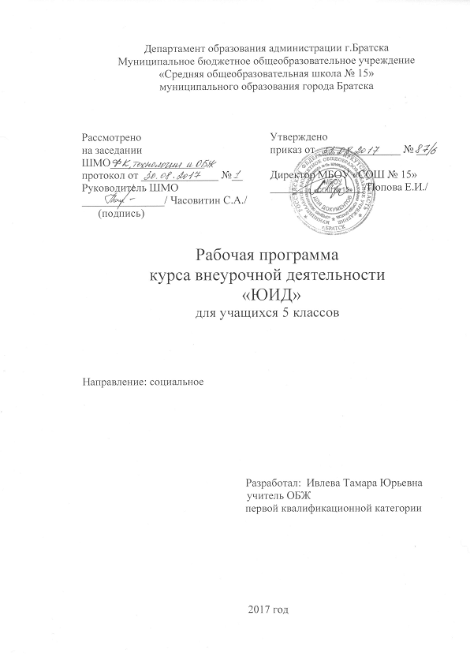
Программа направлена на достижение следующих целей:

- создание условий для саморазвития, самопознания, самореализации личности школьника;
- создание условий для формирования у школьников устойчивых навыков безопасного поведения на улицах и дорогах;
- понимание ими важности укрепления, сохранения и защиты своего здоровья.

Программа предназначена для решения следующих задач:

- формирование у обучающихся потребности в изучении правил дорожного движения и осознанного к ним отношения;
- формирование устойчивых навыков соблюдения и выполнения правил дорожного движения;
- обучение школьников умению предвидеть потенциальные опасности на дороге и правильно действовать в случае их наступления, оказывать первую доврачебную помощь;
- развитие у обучаемых качеств личности, необходимых для обеспечения безопасного поведения в транспорте, на улице и дороге в повседневной жизни, а также в опасных и чрезвычайных ситуациях;
- воспитание культуры безопасного поведения на улицах и дорогах, чувства ответственности за личную и общественную безопасность, ценностного отношения к своему здоровью и жизни.

Метапредметные результаты:
- усвоение правил поведения на дорогах и на транспорте;
- формирование понимания ценности здоровья;
- формирование готовности и способности вести диалог с другими людьми и достигать в нём взаимопонимания;
- формирование коммуникативной компетентности в общении и сотрудничестве со сверстниками, старшими и младшими в процессе образовательной, творческой и других видов деятельности в области ПДД;
- умение согласовывать свои действия в опасных и чрезвычайных ситуациях на дороге с прогнозируемыми результатами, контролировать и корректировать их в соответствии с изменениями обстановки;
- умение оценивать собственные возможности при выполнении учебных задач в области безопасности на дорогах, на транспорте и правильность их решения;
- овладение навыками принятия решений, осознанного выбора путей их выполнения, основами самоконтроля и самооценки в учебной и познавательной деятельности;
- умение формулировать понятия правил дорожного движения, анализировать и выявлять причинно-следственные связи дорожно-транспортных происшествий;
- умение воспринимать и перерабатывать информацию, моделировать индивидуальные подходы к обеспечению личной безопасности на дорогах и на транспорте в повседневной жизни, опасных и чрезвычайных ситуациях;
- умение работать индивидуально и в группе, организовывать учебное сотрудничество и совместную деятельность с учителем и сверстниками, формулировать, аргументировать и отстаивать своё мнение, находить общее решение и разрешать конфликты на основе согласования позиций и учета интересов;
- умение правильно применять речевые средства для выражения своих чувств, мыслей и потребностей при решении учебных и познавательных задач по ПДД;
- формирование и развитие мышления безопасного поведения на дорогах и на транспорте, умение применять его в повседневной жизни.

Личностные результаты:
- установка на безопасный, здоровый образ жизни;
- потребность сотрудничества со сверстниками;
- доброжелательное отношение к сверстникам;
- бесконфликтное поведение;
- стремление прислушиваться к мнению сверстников.

Содержание программного материала
Безопасность на дорогах и на транспорте
Организация дорожного движения, причины и последствия дорожно-транспортных происшествий. Правила дорожного движения в России. Общие положения. Дорожное движение и его участники: пешеходы, пассажиры, водители. Основные причины дорожно-транспортных происшествий. Средства безопасности на дороге. Дорога и её составные части. Проезжая часть. Разделительная полоса. Полоса движения. Тротуар. Прилегающие территории. Перекрестки. Границы перекрестков. Пересечение проезжих частей на перекрестках. Населенные пункты.

Безопасное поведение водителей, пешеходов и пассажиров. Обязанности пешеходов, водителей, велосипедистов и пассажиров. Правила безопасного поведения пешеходов на дороге. Правила перехода проезжей части. Правила безопасного поведения пассажиров городского общественного транспорта (автобуса, троллейбуса, трамвая), легкового автомобиля, мотоцикла.
ПДД для пешеходов – правосторонне движение, правила перехода дороги, места перехода проезжей части дороги. Обход стоящего транспорта у обочины. Движение пеших групп и колонн. Регулируемые и нерегулируемые перекрестки. Средства регулирования движения. Знаки.
Безопасность в общественном транспорте и автомобиле. Особенности видов городского общественного транспорта и характеристика основных типов аварийных ситуаций на них. Правила безопасного поведения в автобусе, троллейбусе и трамвае. Правила безопасного поведения пассажира автомобиля во время поездки, при неизбежном столкновении.
ПДД для пассажиров – виды общественного транспорта, посадочные площадки и дорожные знаки, правила поведения в салоне транспорта, перевоз грузов. Взаимовежливые отношения пассажиров и водителя.

Оказание первой помощи
Виды ранений при дорожно-транспортных происшествиях и первая помощь. Виды ран. Признаки закрытых повреждений. Правила оказания первой помощи при различных видах ран.
Общая характеристика кровотечений. Наружное и внутреннее кровотечения. Виды кровотечений по характеру поврежденного сосуда (венозное, артериальное, смешанное, капиллярное).
Первая помощь при кровотечении. Основные способы временной остановки кровотечения. Правила наложения кровоостанавливающего жгута и давящей повязки. Первая помощь при кровотечении из носа.

Календарно-тематическое планирование 5а

№  урока | Тема занятия | Кол-во часов | Дата | Примечание
Введение (2ч)
1. | Вводный инструктаж. Распределение обязвнностей. | 1 | 02.09.17
2. | Правила движения – закон улиц и дорог. | 1 | 09.09.17
Тема 1: История правил дорожного движения (1ч)
3 | История и развитие Правил дорожного движения. Информация о первом светофоре, автотранспорте, велосипеде, дорожных знаках… | 1 | 16.09.17
Тема 2: Изучение правил дорожного движения (27ч)
4. | Обязанности пешеходов. | 1 | 23.09.17
5. | Обязанности пассажиров. |  | 30.09.17
6. | Дорога, её элементы и правила поведения на дороге. | 1 | 07.10.17
7. | Назначение тротуаров, обочин, проезжих частей, разделительной полосы | 1 | 14.10.17
8. | Назначение трамвайных путей, пешеходной и велосипедной дорожек. | 1 | 21.10.17
9. | История дорожных знаков. Дорожные знаки и их группы. | 1 | 28.10.17
10. | Предупреждающие знаки. | 1 | 11.11.17
11. | Знаки приоритета. | 1 | 18.11.17
12. | Запрещающие знаки. | 1 | 25.11.17
13. | Предписывающие знаки. | 1 | 02.12.17
14. | Знаки особых предписаний. | 1 | 09.12.17
15-16. | Информационные знаки. | 1 | 16.12.17  23.12.17
17. | Знаки сервиса. Таблички. | 1 | 30.12.17
18. | Дорожная разметка. Виды разметки. | 1 | 20.01.18
19. | Опознавательные знаки транспортных средств. | 1 | 27.01.18
20. | Расположение транспортных средств на проезжей части. | 1 | 03.02.18
21. | Сигналы автомобиля. | 1 | 10.02.18
22. | Перекрестки и их виды. Правила перехода нерегулируемого перекрестка. | 1 | 17.02.18
23. | Средства регулирования ДД. | 1 | 24.02.18
24. | Светофорное регулирование движение транспорта и пешеходов. | 1 | 03.03.18
25. | Порядок движения на перекрестке при регулировании движения светофором | 1 | 10.03.18
26. | Решение задач по теме: «Порядок движения на перекрестке при регулировании движения светофором». | 1 | 17.03.18
27. | Сигналы регулировщика. | 1 | 31.03.18
28. | Решение задач по теме: «Порядок движения на перекрестке при регулировании движения регулировщиком». | 1 | 07.04.18
29. | Дорожные ловушки. Решение задач по теме. | 1 | 14.04.18
30. | ДТП. Причины ДТП. Решение задач по теме. | 1 | 21.04.18
Раздел 2: Основы оказания первой доврачебной помощи (4ч)
31 | Аптечка автомобиля и ее содержимое. | 1 | 28.04.18
32 | Виды кровотечений. Способы остановки кровотечений. | 1 | 05.05.18
33. | Лекарственные растения. | 1 | 12.05.18
34. | Повязки. Способы наложения повязок. | 2 | 19.05.18
Традиционно-массовые мероприятия.
 | Участие в городских мероприятиях по ПДД
 | Подготовка выступления агитбригады.
Итого: |  | 34 ч

Календарно-тематическое планирование 5б
№  урока | Тема занятия | Кол-во часов | Дата | Примечание
Введение (2ч)
1. | Вводный инструктаж. Распределение обязвнностей. | 1 | 02.09.17
2. | Правила движения – закон улиц и дорог. | 1 | 09.09.17
Тема 1: История правил дорожного движения (1ч)
3 | История и развитие Правил дорожного движения. Информация о первом светофоре, автотранспорте, велосипеде, дорожных знаках… | 1 | 16.09.17
Тема 2: Изучение правил дорожного движения (27ч)
4. | Обязанности пешеходов. | 1 | 23.09.17
5. | Обязанности пассажиров. |  | 30.09.17
6. | Дорога, её элементы и правила поведения на дороге. | 1 | 07.10.17
7. | Назначение тротуаров, обочин, проезжих частей, разделительной полосы | 1 | 14.10.17
8. | Назначение трамвайных путей, пешеходной и велосипедной дорожек. | 1 | 21.10.17
9. | История дорожных знаков. Дорожные знаки и их группы. | 1 | 28.10.17
10. | Предупреждающие знаки. | 1 | 11.11.17
11. | Знаки приоритета. | 1 | 18.11.17
12. | Запрещающие знаки. | 1 | 25.11.17
13. | Предписывающие знаки. | 1 | 02.12.17
14. | Знаки особых предписаний. | 1 | 09.12.17
15-16. | Информационные знаки. | 1 | 16.12.17  23.12.17
17. | Знаки сервиса. Таблички. | 1 | 30.12.17
18. | Дорожная разметка. Виды разметки. | 1 | 20.01.18
19. | Опознавательные знаки транспортных средств. | 1 | 27.01.18
20. | Расположение транспортных средств на проезжей части. | 1 | 03.02.18
21. | Сигналы автомобиля. | 1 | 10.02.18
22. | Перекрестки и их виды. Правила перехода нерегулируемого перекрестка. | 1 | 17.02.18
23. | Средства регулирования ДД. | 1 | 24.02.18
24. | Светофорное регулирование движение транспорта и пешеходов. | 1 | 03.03.18
25. | Порядок движения на перекрестке при регулировании движения светофором | 1 | 10.03.18
26. | Решение задач по теме: «Порядок движения на перекрестке при регулировании движения светофором». | 1 | 17.03.18
27. | Сигналы регулировщика. | 1 | 31.03.18
28. | Решение задач по теме: «Порядок движения на перекрестке при регулировании движения регулировщиком». | 1 | 07.04.18
29. | Дорожные ловушки. Решение задач по теме. | 1 | 14.04.18
30. | ДТП. Причины ДТП. Решение задач по теме. | 1 | 21.04.18
Раздел 2: Основы оказания первой доврачебной помощи (4ч)
31 | Аптечка автомобиля и ее содержимое. | 1 | 28.04.18
32 | Виды кровотечений. Способы остановки кровотечений. | 1 | 05.05.18
33. | Лекарственные растения. | 1 | 12.05.18
34. | Повязки. Способы наложения повязок. | 2 | 19.05.18
Традиционно-массовые мероприятия.
 | Участие в городских мероприятиях по ПДД
 | Подготовка выступления агитбригады.
Итого: |  | 34 ч

